**Oefenopgaven bij wiskunde hoofdstuk 7.  
  
Oefenopgave 1:**  
Reken om:  
a) 4 l 🡪 … cl d) … dam2 -🡪 7500 km2  
b) 5000 m -🡪 … hm e) 4 ha 🡪 … m2  
c) … cm3 -🡪 15 mm3  
  
**Oefenopgave 2:**  
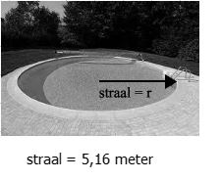a) Bereken de omtrek van het zwembad in meters. Rond af op 2 decimalen.  
b) Bereken de oppervlakte van het zwembad in meters. Rond af op 2 decimalen.  
  
**Oefenopgave 3**:  
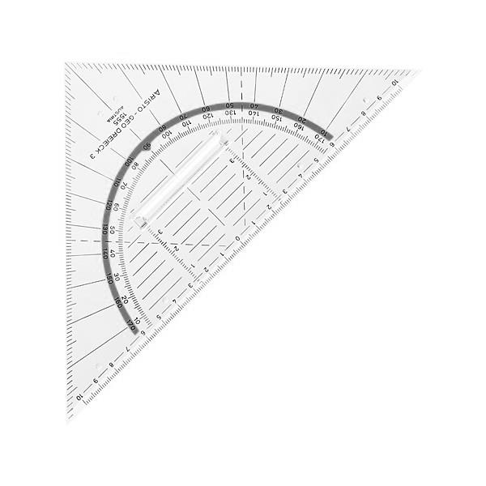  
a) Bereken de oppervlakte van deze geodriehoek in centimeters. Rond af op 1 decimaal. De driehoek is afgebeeld op ware grootte.   
  
**Oefenopgave 4:**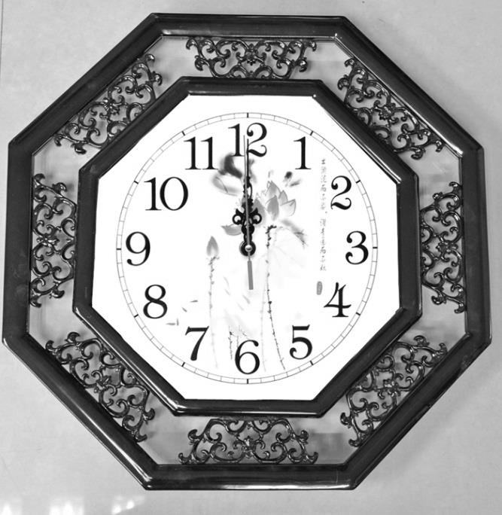Alle zijden van deze klok zijn 10,25 cm lang. De lengte en hoogte zijn op de hoogste en breedste punten 20,5 cm lang.  
a) Bereken de oppervlakte van de klok in centimeters. Rond af op 2 decimalen.  
  
 **Oefenopgave 5:**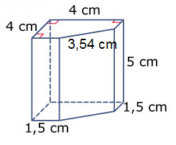a) Bereken de oppervlakte van dit ruimtefiguur in cm. Rond af op 2 decimalen.

**Oefenopgave 6:**  
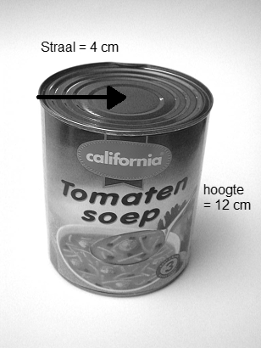  
  
a) Bereken de oppervlakte van het blik soep in centimeters. Rond af op 1 decimaal.   
  
 **Oefenopgave 7:**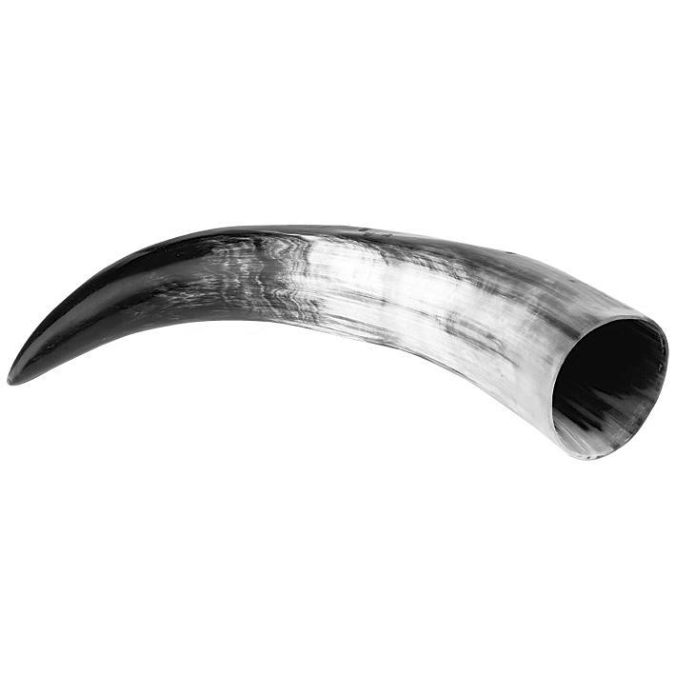Dit is een middeleeuwse drinkhoorn. De diameter van het bovenvlak is 7,55 cm. De lengte van de drinkhoorn is 30 cm.  
Bereken de inhoud van de hoorn in cm3. Rond af op 1 decimaal.

**Oefenopgave 8:**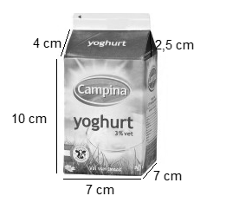Tip: 1 cm3 = 1 ml.  
  
a) Bereken de inhoud van dit pak yoghurt in mililiters.  
b) Waarom zit er in werkelijkheid niet zoveel yoghurt in het pak?  
  
  
**Oefenopgave 9:**Boer Gijs koopt een stuk land van 25 x 14 meter groot. Boer Kees heeft een stuk land dat 4 keer zo groot is. Bereken de afmetingen van het stuk land van boer Kees.   
  
  
**Oefenopgave 10:**  
De hoogte van een glas sap is 1,5 dm. De omtrek van het glas is 15,7 cm. Een pak sap van merk A is vierkant met een breedte van 12 cm en een hoogte van 25 cm.   
  
a) Bereken hoeveel glazen sap je kunt schenken uit één pak.   
  
Merk B heeft een pak sap met 1,4 keer zoveel inhoud.   
  
b) Bereken hoeveel glazen meer je kunt vullen met het pak van merk B dan met het pak van merk A.